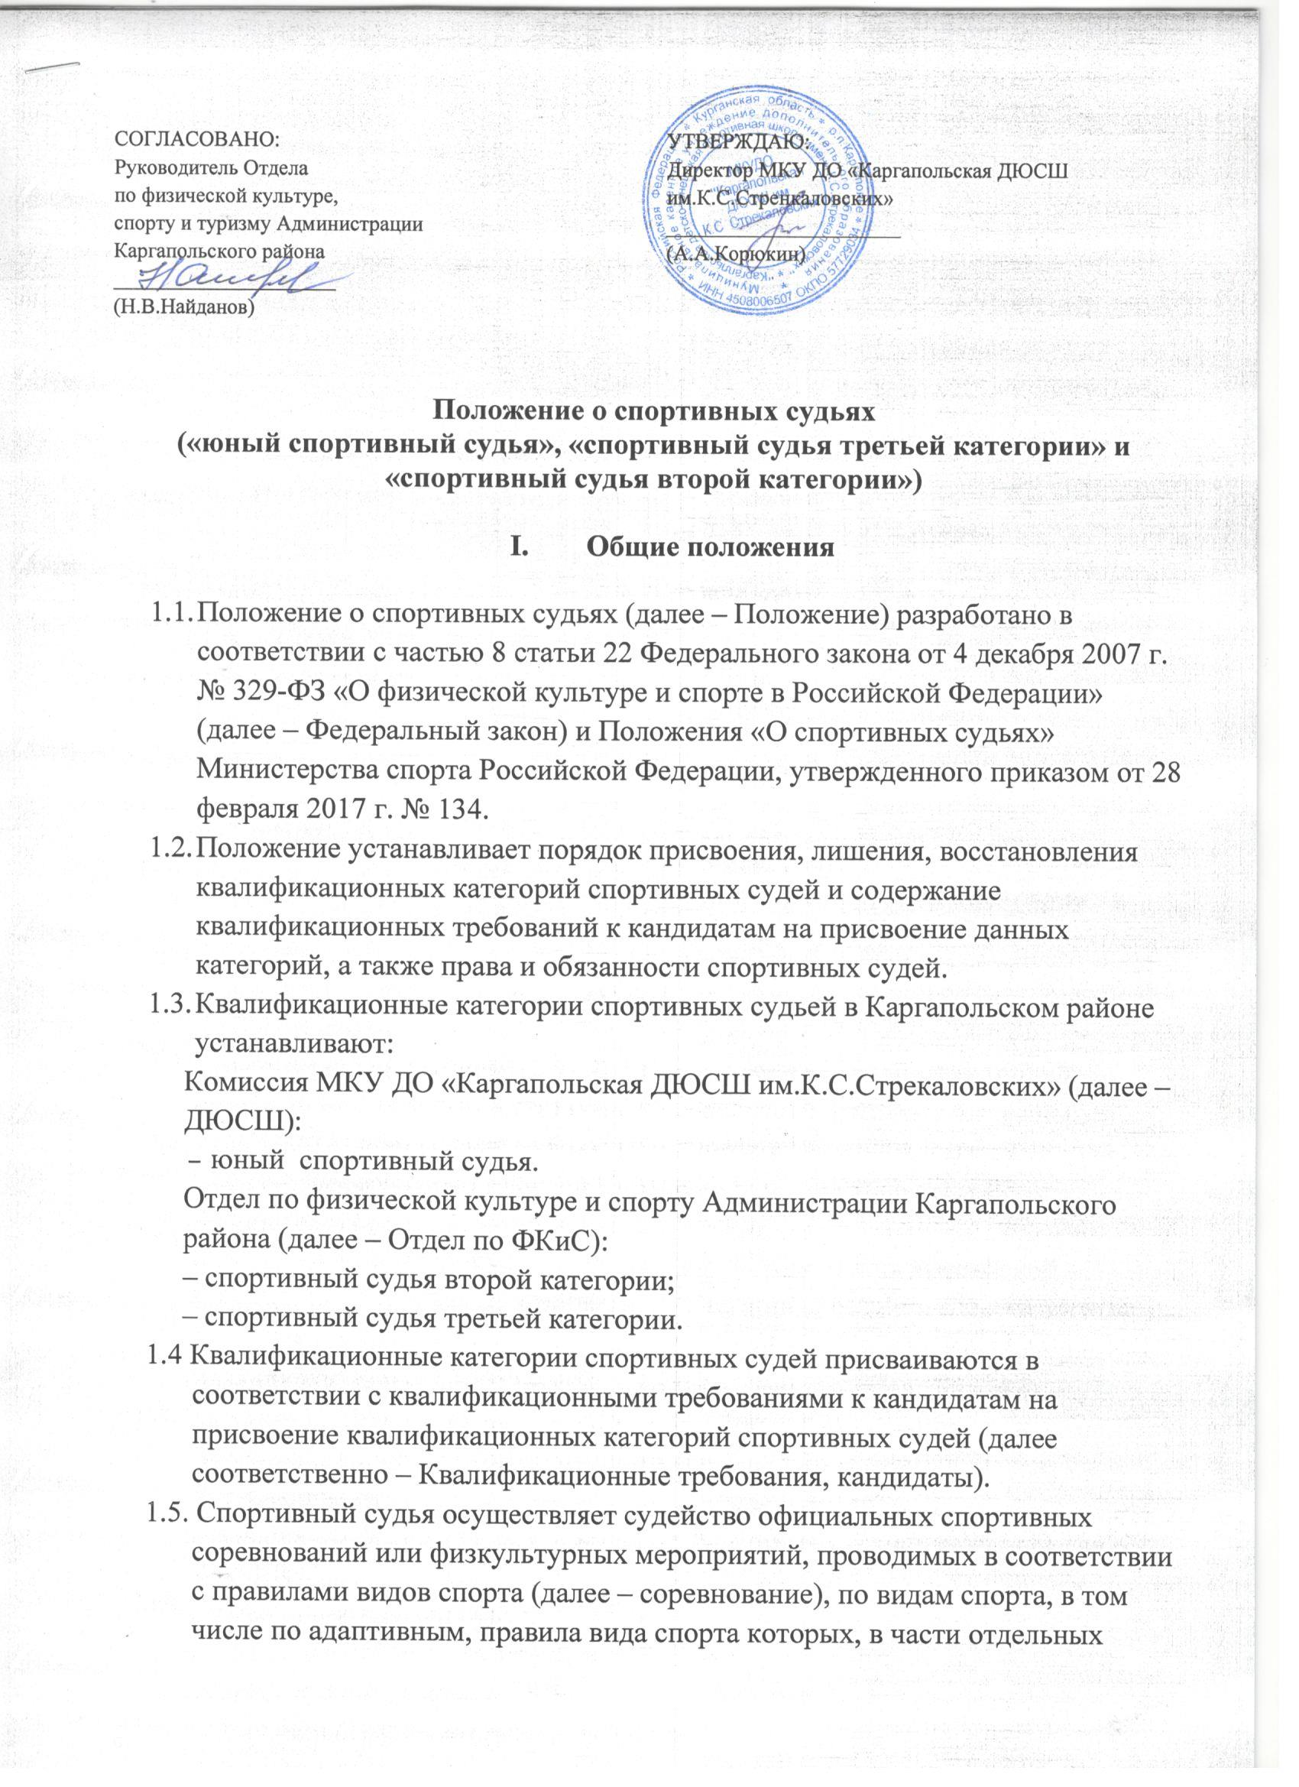

спортивных дисциплин, не имеют отличий от правил вида спорта, по которому спортивному судье присвоена соответствующая квалификационная категория.

1.6. Данное Положение о спортивных судьях утверждается директором ДЮСШ и руководителем Отдела по ФКиС, имеющим право вносить в него свои изменения и дополнения.

1.5. Срок данного положения не ограничен. Положение действует до принятия нового.

1. **Порядок присвоения квалификационных категорий спортивных судей**
   1. Квалификационная категория спортивного судьи «юный спортивный

судья» (далее – квалификационная категория «юный спортивный судья») присваивается кандидатам в возрасте от 14 до 16 лет. Срок действия такой категории истекает по достижении возраста 16 лет.

* 1. Квалификационная категория спортивного судьи «спортивный судья

третьей категории» (далее – третья категория) присваивается кандидатам, достигшим возраста 16 лет, после выполнения требований к сдаче квалификационного зачета (экзамена).

* 1. Квалификационная категория спортивного судьи «спортивный судья

второй категории» (далее – вторая категория) присваивается кандидатам:

– имеющим третью категорию, но не ранее чем через 1 год со дня присвоения такой категории;

– имеющим спортивное звание «мастер спорта России международного класса» или «мастер спорта России» по соответствующему виду спорта.

* 1. Квалификационная категория спортивного судьи присваиваются:

– по представлению, подписанному тренером- преподавателем (включая старшего) и директором ДЮСШ;

– копии второй и третьей страниц паспорта гражданина Российской Федерации, а также копии страниц, содержащих сведения о месте жительства кандидата, а при его отсутствии − копии страниц паспорта гражданина Российской Федерации, удостоверяющего личность гражданина Российской Федерации за пределами территории Российской Федерации, содержащих сведения о фамилии, имени, отчестве (при наличии), органе, выдавшем документ, дате окончания срока действия документа;

– копия удостоверения «мастер спорта России международного класса» или «мастер спорта России»;

– 2 фотографии размером 3х4 см.

* 1. По результатам рассмотрения документов для присвоения

квалификационной категории ДЮСШ или Отдел по ФКиС принимает решение о присвоении, о возврате документов или об отказе в присвоении квалификационной категорий.

2.6. Решение о присвоении квалификационной категории принимается в течение 2 месяцев со дня поступления документов для присвоения квалификационной категории в виде документа, который подписывается руководителем Отдела по ФКиС или директором ДЮСШ.

2.7.При присвоении квалификационной категории руководителем Отдела по ФКиС или директором ДЮСШ заноситься запись в книжку спортивного судьи, которую предоставляет кандидат на присвоение квалификационной категории спортивного судьи.

2.8.В случае подачи документов для присвоения квалификационной категории, не соответствующих требованиям, Отдел по ФКиС или ДЮСШ в течение 10 рабочих дней со дня их поступления возвращает их тренеру – преподавателю или директору ДЮСШ, с указанием причин возврата.

В случае возврата тренер – преподаватель или директор ДЮСШ в течение 20 рабочих дней со дня получения документов для присвоения квалификационной категории устраняет несоответствия и повторно направляет их для рассмотрения.

2.9.Решение об отказе в присвоении квалификационной категории принимается в течение 2 месяцев со дня поступления документов для присвоения квалификационной категории.

В случае принятия решения об отказе в присвоении квалификационной категории организация в течение 5 рабочих дней со дня принятия такого решения ДЮСШ или Отдел по ФКиС, направляет обоснованный письменный отказ и возвращает документы для присвоения квалификационной категории.

2.10.Основанием для отказа в присвоении квалификационной категории является невыполнение Квалификационных требований, выявления недостоверных сведений в документах для присвоения квалификационной категории и наложение спортивных санкций на спортивного судью.

2.11.Квалификационные категории подлежит подтверждению:

– третья категория – 1 раз в год;

– вторая и первая категории– 1 раз в 2 года.

2.12.В случае если спортивный судья в течение срока, не выполнил требования для подтверждения квалификационной категории, он допускается к судейству соревнований после сдачи квалификационного зачета, предусмотренного Квалификационными требованиями, включающего теоретическую и практическую часть.

2.13.Решение о подтверждении квалификационной категории принимается в течение 10 рабочих дней со дня выполнения требований для подтверждения квалификационной категории и оформляется документом, который заверяется печатью (при наличии) и подписью руководителя Отдела по ФКиС или директора ДЮСШ.

2.14. Сведения о подтверждении квалификационной категории заносятся в карточку учета и книжку спортивного судьи, и заверяются печатью (при наличии) и подписью руководителя Отдела по ФКиС или директора ДЮСШ.

**III. Права и обязанности спортивного судьи**

3.1. Спортивный судья имеет право:

– вести работу по пропаганде вида спорта и судейства;

– подтверждать квалификационную категорию спортивного судьи в соответствии с Квалификационными требованиями;

– проводить теоретические занятия, семинары по соответствующим видам спорта (за исключением спортивных судей, имеющих квалификационные категории «юный спортивный судья» и третью категорию);

– осуществлять судейство соревнований в соответствии со своей квалификационной категорией, носить нагрудный знак;

– подавать предложения в главную судейскую коллегию в целях улучшения судейства при проведении соревнований;

3.2. Спортивный судья обязан:

– исполнять должностные обязанности спортивного судьи, установленные Единым квалификационным справочником должностей руководителей, специалистов и служащих, раздел «Квалификационные характеристики должностей работников в области физической культуры и спорта», утвержденным приказом Минздравсоцразвития России от 15 августа 2011 г. № 916н (зарегистрирован Минюстом России 14 октября 2011 г., регистрационный № 22054);

– владеть навыками судейства на различных должностях и правильно применять их на практике;

– выполнять Квалификационные требования;

– осуществлять судейство квалифицированно и беспристрастно, предотвращать ситуации, которые могут повлечь искажение результатов соревнований;

– принимать меры по предотвращению противоправного влияния на результаты соревнований и борьбе с ним;

– исполнять обязанности спортивного судьи в опрятной судейской форме, установленной правилами вида спорта.